La música electrónica en Colombia: análisis exploratorio y minería de datos a partir de Spotify

Luis Angel Quezada Aguirre

Asesor
Esneyder Pinilla

Universidad Nacional Abierta y a Distancia UNAD
Escuela de Ciencias Básicas, Tecnología e ingeniería
Especialización en Ciencia de Datos y Analítica
202

TABLA DE CONTENIDO

INTRODUCCIÓN 3
PROBLEMA DE INVESTIGACIÓN 5
JUSTIFICACIÓN 6
MARCO DE REFERENCIA 15
CONCLUSIONES 20
ANEXOS 20
Anexo 1. Repositorio 20
Anexo 2. Video de sustentación 21

INTRODUCCIÓN
Los impactos de la globalización y el acceso generalizado a internet, así como el uso extendido de las tecnologías de la información y las comunicaciones (TIC), se pueden manifestar en diferentes sectores productivos y culturales. Tal es el caso de la industria musical, la cual varía a lo largo del tiempo, incorporando nuevos géneros, artistas, mercados culturales, dispositivos,
Un fenómeno interesante es la consolidación de las plataformas de streaming. Anteriormente, la música era consumida en formatos físicos (que también cambiaron con el tiempo) como los vinilos, casetes, cd e inclusive, la radio; con la entrada de plataformas como Spotify, YouTube Music, Deezer, Apple Music, Amazon Music, entre otros, el consumo de música ha girado hacia lo digital.
La digitalización de la industria musical ha transformado de manera sustancial las dinámicas y tendencias de consumo a nivel global, en buena medida por la consolidación de las plataformas de streaming. Estas han reconfigurado la circulación de la música, el acceso a los catálogos y los patrones de escucha, al tiempo que generan volúmenes masivos de datos sobre comportamientos de consumo, preferencias musicales y formas de interacción de los usuarios, información que puede ser sistematizada y analizada con fines investigativos (López, 2018).
Bajo este panorama, resulta pertinente observar el consumo de música electrónica en Colombia. La expansión de la escucha y producción de géneros como el techno, house y trance (originados en otros países) y propuestas locales como la “Guaracha”, el fortalecimiento de festivales de gran formato, la consolidación de Bogotá y Medellín como epicentros culturales de música electrónica latinoamericana y mundial, así como la oferta permanente de eventos con artistas de gran peso en la escena (Muñoz Medina, 2025), son muestra de la importancia que ha adquirido el mercado colombiano en la industria musical electrónica.
Sin embargo, para analizar el evidente impacto cultural de la música electrónica en el país, se debe ir más allá de la percepción cualitativa. Es este punto, donde herramientas y metodologías provenientes de la ciencia de datos y la analítica pueden ser de gran utilidad para caracterizar el consumo de música electrónica en el país e inclusive, comparar el mercado colombiano con otros países de gran importancia en la escena.
Por ende, la presente investigación presenta un piloto escalable para la ingesta y análisis de metadatos provenientes de la Web API de Spotify, delimitado a música electrónica en Colombia para el periodo comprendido entre 2018 y 2026. El documento se estructura iniciando con la introducción, justificación y planteamiento del problema, para posteriormente pasar a los pormenores teóricos y metodológicos que sustentan el piloto, delimitando objetivos, conceptos, herramientas tecnológicas, procesos, fases, alcance y productos esperados.

PROBLEMA DE INVESTIGACIÓN
El crecimiento de las plataformas de streaming, así como el aumento del consumo de música electrónica son dos fenómenos de gran relevancia para el análisis. Estos procesos generan cantidades enormes de datos que pueden ser utilizados para entender los patrones de consumo cultural de mercados dinámicos y en ascendencia, como lo es la música electrónica en Colombia.
Sin embargo, el análisis de datos provenientes de plataformas de streaming presenta limitaciones técnicas considerables. Aunque la Web API de Spotify permite acceder, de manera gratuita, a metadatos del catálogo, como artistas, nombre del track, álbum, mercado, popularidad, entre otros, la API ha venido restringiendo la cantidad de información y variables disponibles para su uso (por ejemplo, la no disponibilidad de Audio Features como danceability o energy, antes disponibles), las limitaciones para la recolección masiva evidenciada en las cuotas de consumo (rate limits) y la presencia de datos semiestructurados que no se ajustan directamente al paradigma relacional, como los formatos JSON (Fielding, 2000).
Por ende, extraer metadatos de Spotify requiere del diseño de arquitecturas de datos robustas que permitan procesos exitosos de extracción, carga y transformación (ELT) y posibiliten el desarrollo de procesos analíticos posteriores. Para tal fin, en el presente proyecto aplicado se diseña una arquitectura de datos NoSQL, usando herramientas de código abierto para extraer metadatos directamente de la Web API de Spotify, respetando los límites, políticas y restricciones de uso, para posteriormente llevar a cabo análisis exploratorio de los metadatos extraídos del catálogo disponible de música electrónica en Colombia, entre 2018 y 2025.

JUSTIFICACIÓN
El desarrollo de la presente investigación, la cual constituye el documento base para el desarrollo del aplicado, se justifica, por lo menos, en tres dimensiones. La primera son los impactos socioculturales de las plataformas de streaming, influyendo de manera directa en la industria musical Colombiana; la segunda razón es técnica y metodológica, anclada a la pertinencia de herramientas propias de la ciencia de datos y del valor generado por las métodos escogidos; y la tercera es práctica, aludiendo a la utilidad generada por los productos finales del proyecto para diferentes actores interesados en las industrias culturales y creativas.
Veamos más a detalle los impactos culturales y económicos de las plataformas de streaming. Según el informe Loud & Clear, en 2025, la música colombiana generó $468.000 millones provenientes de regalías en Spotify, más del doble del registro de 2021, llamando la atención que el 90% de estos ingresos provino de oyentes fuera del país, en donde las cifras ubican a Colombia con crecimientos que son un 17.9% superiores al ritmo registrado en América Latina (Forbes, 2026). También llama la atención que el Streaming representa el 78% de los ingresos totales por música grabada en Colombia (Muñoz Medina, 2025).
En este crecimiento, la música electrónica aporta una cantidad considerable de streams y oyentes. Según cifras de Spotify, en 2025, Colombia presentaba crecimientos de hasta 600% en el género, registrándose más de 4.2 millones de reproducciones diarias de música electrónica, equivalentes a casi 3.000 canciones por minuto, lo cual supera el volumen musical de festivales de talla mundial como Tomorrowland, EDC y Ultra Music juntos (Villanueva, 2025; Jula, 2025). Este comportamiento del mercado coincide con la llegada y el anuncio de eventos internacionales como Tomorrowland y EDC en el país.
Las razones técnicas y metodológicas del proyecto también son de gran relevancia. A pesar de que conceptos, herramientas y tecnologías relacionadas con la ciencia de datos han sido ampliamente utilizados en sectores tradicionales como las finanzas, la salud o el marketing, fenómenos como el auge de la inteligencia artificial generativa o el uso masivo de dispositivos electrónicos convierten a las tecnologías propias de disciplinas como la ciencia de datos, la ingeniería de datos y la inteligencia analítica de negocios en herramientas transversales a mercados no tradicionales, como lo es la industria musical y creativa.
Estas pueden ser de gran utilidad para el entendimiento de los patrones de consumo cultural. Implementar pipelines de datos y modelos escalables de almacenamiento de metadatos provenientes de plataformas como Spotify, delimitado a géneros en auge en el país como la música electrónica, nos permite, a través de la posterior implementación de procesos analíticos, describir, caracterizar y entender los patrones de consumo de música electrónica en Colombia en los últimos años.
La ingesta de datos a través de la Web API de Spotify puede desarrollarse a través de herramientas de código abierto, las cuales representan soluciones de desarrollo ultra low cost. Los procesos de Extracción, Carga y Transformación (ELT), los estándares metodológicos CRISP-DM, la construcción de arquitecturas relacionales de datos robustas y el posterior desarrollo de procesos analíticos proveen herramientas clave para visualizar características del comportamiento del consumo de música electrónica en Colombia.
Como tercera dimensión, se resalta la utilidad práctica del proyecto. El impacto de los productos finales esperados proporciona información y ecosistemas de alto valor para una amplia gama de actores de industria cultural, como lo son investigadores de consumo cultural, curadores, artistas, promotores y demás, permitiendo extraer hallazgos sobre el comportamiento de la música electrónica en un mercado dinámico como el colombiano.

OBJETIVOS
Objetivo general
Desarrollar un piloto funcional de bajo costo, que contenga una arquitectura escalable para la ingesta, modelado y análisis exploratorio de metadatos de música electrónica en Colombia durante el periodo comprendido entre 2018 y 2025, utilizando la Web API de Spotify.
Objetivos específicos
- Desarrollar procesos de Extracción, Carga y Transformación (ELT) que garanticen la calidad y la estandarización de los metadatos frente a las restricciones y límites de la Web API de Spotify.
- Diseñar e implementar una arquitectura de datos NoSQL, escalable y de bajo costo, para el almacenamiento de los registros extraídos.
- Construir un análisis estadístico exploratorio (EDA) y un tablero de control interactivo para visibilizar las métricas disponibles, así como sus variaciones y características.
METODOLOGÍA
En esta sección se describen los enfoques, tipo de investigación, fases y herramientas elegidas. Dicha elección se fundamenta en integrar principios de investigación académica con los estándares industriales y los límites de la API, manteniendo rigurosidad y bajo costo para la recolección, procesamiento y análisis.

Enfoque y Tipo de Estudio
Se enmarca el presente estudio dentro del paradigma empírico analítico. Su enfoque es cuantitativo, basándose en la medición, estructuración y análisis matemático-estadístico de la muestra de metadatos extraídos de Spotify.
En términos de su alcance, la investigación adquiere un carácter descriptivo y exploratorio. Es descriptivo porque se busca identificar y describir hallazgos del catálogo de música electrónica disponible en el mercado colombiano a través del entendimiento de las variables disponibles del catálogo, como tracks, artistas, mercados y popularidad, sin establecer relaciones causales. Por otro lado, es exploratorio debido a la escasez de literatura que analice de manera estructurada el mercado de música electrónica en Colombia disponible Spotify, así como por su carácter escalable.
Finalmente, teniendo en cuenta el fin último de la investigación, esta se clasifica como una investigación aplicada. El proyecto, además de generar conocimiento, busca construir un artefacto tecnológico funcional, escalable y replicable de bajo costo, que integre la Web API de Spotify con procesos de ELT, data pipelines, data lakes, tableros de control y análisis exploratorio
Población y muestra
Teniendo en cuenta las restricciones de la Web API de Spotify, la investigación adopta un esquema de muestreo no probabilístico. Se acotan los registros de metadatos extraídos a canciones que cumplan tres criterios de elección: etiquetas bajo el macro género de ‘música electrónica’, estar disponible en el mercado colombiano, haber sido publicadas o reproducidas entre 2018 y 2025, y contar con porcentajes mayores a 80 en la variable popularity (escala 0-100) del catálogo de metadatos.
Se proyecta un volumen inicial de entre 200.000 – 300.000 registros únicos, en base a los rate limits de la API. Sin embargo, el sistema se diseña pensando en su escalabilidad, permitiendo expandir la muestra de manera progresiva, lo que permitiría el aumento de la cantidad de registros y la inclusión de otros mercados internacionales para su posterior comparación.
Tabla 1
Caracterización del muestreo
Parámetro | Descripción / Valor Aplicado
Universo de Datos | Catálogo global de la plataforma Spotify
Volumen de Muestra Inicial | Entre 200.000 y 300.000 registros (tracks únicos)
Proyección de Escalabilidad | Superior a 1.000.000 de registros
Ventana temporal | 2018 - 2025 (8 años)
Géneros | Música electrónica y subgéneros asociados (ej. techno, house, tech house, guaracha, psytrance, entre otros)
Filtro de Mercado inicial | Colombia (CO)
Filtro de Mercado escalable | Estados Unidos (US), Alemania (DE)
Variables Principales | Metadatos de track, artista, álbum y variable popularity (escala 0-100)
Restricciones de Variables | Exclusión de Audio Features (por políticas de la API vigentes en 2026)
Límite de Paginación | Máximo 50 resultados por cada petición HTTP
Límites de Tasa (Rate Limits) | Límite dinámico de la plataforma (ejecución ajustada a 1-2 peticiones/segundo para evitar bloqueos HTTP 429)
Consultas Estimadas (Fase 1) | Mínimo 6.000 peticiones para alcanzar el volumen inicial
Tiempo de Ingesta Estimado | ~83 horas para 300.000 registros (bajo un escenario conservador y seguro de 1 petición por segundo)
Formato de Respuesta Cruda | Objetos JSON anidados

Herramientas y tecnologías
Para el desarrollo de los objetivos y fases propuestas, se utilizan herramientas open source y de código abierto para las diferentes necesidades del proyecto. Lenguajes como Python y SQL, sistemas de manejo de bases de datos NoSQL como MongoDB y la disponibilidad de datos a través de la Web API de Spotify permiten desarrollar una arquitectura de datos robusta y de bajo costo.

Tabla 2
Herramientas y tecnologías propuestas para el proyecto aplicado
Componente | Tecnología / Herramienta | Rol en la Arquitectura
Fuente de Datos | Spotify Web API (RESTful) | Interfaz de acceso al catálogo y extracción de metadatos (endpoints /search y /tracks).
Protocolo de Seguridad | OAuth 2.0 | Autenticación y autorización (Client Credentials Flow) para el consumo de la API.
Lenguaje de Programación | Python 3.x | Orquestación general, scripts de extracción (ELT) y manejo de la lógica de paginación.
Librerías de Ingesta | requests, json | Conexión HTTP nativa, decodificación de datos crudos y control de tiempos (rate limiting).
Librerías de Transformación | pandas | Limpieza, normalización y estructuración de los datos en formato tabular antes de la carga.
Motor de Base de Datos | MongoDB | Almacenamiento semiestructurado escalable, almacenando archivos BSON/JSON en data lakes.
Despliegue y Visualización | Streamlit y Power BI | Desarrollo del tablero de control interactivo para la presentación de los hallazgos del Análisis Exploratorio de Datos (EDA).

Fases de desarrollo
La ejecución y despliegue del piloto adopta la metodología CRISP-DM (Cross-Industry Standard Process for Data Mining. Este constituye un estándar metodológico ampliamente utilizado en proyectos de analítica y minería de datos, cuyo desarrollo consta de las siguientes fases: 1) comprensión del negocio, 2) preparación de datos, 3) Modelado, 4) Evaluación y despliegue. (Wirth & Hipp, 2000).
- Comprensión del negocio: Como se observó en la justificación, la música electrónica representa un mercado dinámico y en auge. Sin embargo, las restricciones a la extracción masiva, la no disponibilidad de las Audio Features y la imposibilidad de utilizar dichos metadatos para modelos de Machine Learning (Spotify, 2025) requiere adaptar nuestro proyecto a las condiciones de uso de la API.
- Preparación de los datos: Se diseña un pipeline para los procesos ELT. La extracción se lleva a cabo con librerías nativas de Python (requests, json, pandas), prescindiendo librerías intermedias como Spotipy, teniendo en cuenta el manejo de errores y el control sobre la autenticación OAuth 2.0.
- Modelado. Los datos transformados y normalizados son estructurados y almacenados. Para ello, se diseña una arquitectura de base de datos NoSQL, que utiliza a MongoDB como motos de base de datos, almacenando datos crudos (raw) y semiprocesados en data lakes.
- Evaluación y despliegue: Los datos son utilizados para el análisis exploratorio de datos, conectando nuestra base de datos relacional con un entorno analítico. El despliegue final se lleva a cabo con el diseño de un tablero de control construido con streamlit (Python) o Power BI, permitiendo identificar hallazgos, tendencias y variables clave.

MARCO DE REFERENCIA
Marco teórico
Para el desarrollo de la presente investigación y su proyecto aplicado, se deben delimitar algunas definiciones clave. Tener claridad en el significado de las herramientas, procesos y conceptos utilizados es fundamental para comprender lo que aquí se pretende hacer, así como el entendimiento de cómo se conectan cada uno de los puntos de la arquitectura propuesta.
Para empezar, debemos señalar que la presente investigación se inscribe dentro de la ciencia de datos y la analítica. Se entiende a la ciencia de datos como un campo multidisciplinar, que integra el método científico con las matemáticas, la estadística y las ciencias de la computación para extraer conocimiento (insights) a partir de datos estructurados y no estructurados, lo que permite a su vez el desarrollo de análisis exploratorio, diseño de modelos predictivos, despliegue de algoritmos de machine learning e inclusive, el uso de los datos con fines de analítica, que permitan optimizar el desempeño de las organizaciones (Dhar, 2013).
En ciencia e ingeniería de datos, se debe salvaguardar la calidad de la información utilizada, preprocesada y almacenada de forma eficiente. Para tal fin, existen los procesos ELT, los cuales constan de tres etapas fundamentales: Extracción, que consiste en la recolección de datos desde diferentes fuentes (como lo es una API); Carga, insertando los datos crudos o semiprocesados en un sistema de almacenamiento, que en este caso es MongoDB, y Transformación, limpiando, preprocesando, estandarizando y normalizando los datos extraídos del data lake.
Conviene definir brevemente el tipo de fuente de datos utilizada. Se entiende una API (Application Programming Interface) como una interfaz de programación que permite la interconexión e intercambio de datos entre dos sistemas o piezas de software (Fielding, 2000); para el caso de las API RESTful (Representational State Transfer), la comunicación estándar entre sistemas se da a través del protocolo HTTP y se organiza entorno a recursos accesibles a través de endpoints definidos. (Fielding, 2000).
Además, bien se ha manifestado la intención de implementar modelos analíticos sobre los datos extraídos. El análisis exploratorio de datos (EDA) es un enfoque metodológico que emplea técnicas estadísticas, visualización e inclusive modelos de aprendizaje de máquina para el análisis, identificando patrones, tendencias, detectar anomalías (outliers), establecer correlaciones y formular hipótesis. (Tukey, 1977).
Estado del arte
Se observa al análisis cuantitativo del consumo musical a través de plataformas de streaming como una línea de investigación activa dentro de la ciencia de datos. La revisión de la literatura reciente nos permite identificar varios ejes de estudio que sirven de fundamento metodológico y analítico del presente proyecto.
Por un lado, encontramos literatura sobre el uso de la Web API de Spotify para minería de datos. Señalando algunos ejemplos, Crivaro y otros (2020) propusieron un enfoque estadístico de modelo Beta (Beta GLMM) para predecir la popularidad de las canciones basándose en los Audio Features, destacando la viabilidad de la variable ‘popularity’ como indicador de consumo; en concordancia, Dawson (2021) y otros desarrollaron un proyecto de ciencia de datos que permitió el análisis de más de 400.000 tracks extraídos, lo cual demostró que la API puede soportar arquitecturas analíticas escalables y el diseño de pipelines robustos para procesos ELT.
Otra línea interesante es el uso de la API para el desarrollo de modelos de inteligencia artificial. Se encuentran modelos de procesamiento de lenguaje natural (NLP) (Vanam et al, 2025), algoritmos no supervisados (Shalini et al, 2025) e inclusive de detección facial, (Neeli et al, 2025), todos integrando la API de Spotify con algoritmos de inteligencia artificial orientados al diseño de sistemas de recomendación musical.
Por otro lado, tenemos literatura orientada al análisis exploratorio de datos aplicado a mercados geográficos segmentados. Tal es el caso del trabajo de López y Martínez (2020), que analiza las métricas del Top 50 de Spotify en México; por otro lado, Li et al. (2021) presentan un estudio comparativo de tres mercados (Taiwán, Japón y Estados Unidos), analizando más de 1 millón de canciones y comparando de manera detallada las listas Top 50 de cada país.
Sin embargo, a pesar de la disponibilidad de investigaciones relacionadas con la temática de nuestra investigación, se identifica una brecha substancial en la construcción de modelos relacionales y analíticos orientados al mercado colombiano. Esta brecha se acentúa aún más si se tiene en cuenta nuestra intención de segmentar dicho mercado a música electrónica y subgéneros derivados.
Por último, si lo que se busca con el estado del arte es describir el estado actual del fenómeno de investigación, debemos señalar las limitaciones presentadas. Desde finales de 2025 Spotify ha implementado políticas restrictivas a su Web API, señalando que los datos no pueden ser utilizados para entrenar o mejorar modelos de IA ni para construir posiciones competitivas en el mercado (Spotify, 2025). Lo anterior es clave teniendo en cuenta la disponibilidad y uso difundido en investigación de la API para entrenar y desplegar modelos de IA, como se señaló anteriormente.
Sin embargo, estos cambios no significan una limitación absoluta a lo que se pretende en esta investigación, ya que las políticas de Spotify distinguen explícitamente entre los usos académico – investigativos (análisis descriptivo, exploratorio, etc) con usos comerciales y de inteligencia artificial. (Wirth & Hipp, 2000). Además, señalamos que el diseño de la investigación se adapta a las condiciones y restricciones impuestas por Spotify, respetando las políticas de uso.

RESULTADOS
Resultados de la comprensión del negocio
La delimitación del problema de investigación, la justificación y la metodología nos dio luces sobre la pertinencia, alcance y características del fenómeno de investigación. Nos encontramos frente a un mercado dinámico y en crecimiento, mostrando que para el caso de la música electrónica en Colombia no se cuenta con investigación y análisis exploratorio, lo que configura una oportunidad de investigación para el diseño de arquitecturas robustas de bajo costo que respeten las políticas de la compañía.
Una parte inicial de la compresión del negocio es entender las limitaciones en el uso de la API. La imposibilidad de la extracción masiva (controlada con los rate limits), la no disponibilidad de los Audio Features como energy, danceability y key para nuevas aplicaciones, y la prohibición del uso de sus datos para entrenar modelos de inteligencia artificial (Spotify, 2025) son muestra de las limitaciones que enfrentan investigadores y científicos para desarrollar modelos analíticos que exploren el comportamiento del consumo y uso de la plataforma de streaming en mercados segmentados por género y lugar.
Sin embargo, respetando los límites de extracción y las políticas de uso, es posible construir arquitecturas de datos de bajo costo para el análisis exploratorio. La API aún dispone en su catálogo de metadatos variables como artists, albums, tracks e inclusive, popularity (solo para tracks y no para artistas) (Spotify, 2026), en donde esta última puede ser utilizada como aproximación indirecta al comportamiento de consumo.
A partir de lo anterior, se consolida el alcance y carácter aplicado del estudio. El proyecto no pretende medir directamente escuchas individuales sino analizar de manera exploratoria el catálogo de metadatos disponible; por otro lado, el resultado transciende el análisis, cuyos productos finales proporcionan un piloto funcional de ingesta, modelado relacional y procesos analíticos.
Resultados del proceso ELT
El desarrollo del proyecto y su avance dentro de la fase 1 permite la entrega de una arquitectura de datos NoSQL, como Producto Mínimo Viable (MVP). La integración de las diferentes herramientas, así como el diseño metodológico del flujo de datos propuesto, permitió la construcción del data pipeline inicial, que posibilita la construcción de un proyecto end to end funcional y debidamente documentado.
Tabla 3
Seudocódigo con la lógica general del proceso ELT
INICIO

1. Cargar credenciales de la aplicación
2. Solicitar token de acceso OAuth 2.0
3. Definir parámetros de consulta:
- mercado = CO
- rango temporal = 2018-2025
- términos de búsqueda asociados a música electrónica

4. Inicializar registro de ejecución en ingestion_runs

5. Para cada término de búsqueda:
5.1 Inicializar offset = 0
5.2 Mientras existan resultados:
5.2.1 Enviar solicitud al endpoint de búsqueda de Spotify
5.2.2 Recibir respuesta JSON
5.2.3 Almacenar respuesta cruda o metadatos de trazabilidad de la ejecución
5.2.4 Extraer campos principales del track
5.2.5 Extraer artistas asociados
5.2.6 Extraer información del álbum
5.2.7 Extraer mercados disponibles
5.2.8 Cargar registros en la colección curated_tracks
5.2.9 Evitar duplicados por track_id
5.2.10 Incrementar offset
5.2.11 Esperar intervalo de seguridad para respetar rate limits

6. Consolidar resultados de ingesta
7. Validar integridad mínima de campos críticos en curated_tracks

8. Registrar métricas de ejecución en ingestion_runs:
- fecha y hora
- término consultado
- número de registros cargados y recuperados
- errores o incidencias

9. Ejecutar transformación sobre curated_tracks para construir la capa analítica:
9.1 Limpiar y normalizar campos relevantes
9.2 Derivar variables analíticas
9.3 Estandarizar formatos
9.4 Generar colección analysis_tracks

10. Validar consistencia de la colección analysis_tracks
11. Conectar analysis_tracks al entorno de análisis exploratorio y dashboard

FIN

El desarrollo del proyecto pasa por cada una de las fases de la metodología ELT. Inicialmente, la conexión y configuración del pipeline con la Web API de Spotify permiten una extracción de metadatos exitosa, para posteriormente ser almacenados y analizados; a pesar de las restricciones de la API entorno a rate limits y paginación, la configuración propuesta permitió sortear las limitaciones sin mayores inconvenientes, obteniendo las credenciales de uso directamente desde el tablero de control de Spotify for Developers, anclada a una cuenta premium de la plataforma.
Con iteraciones suficientes y automatizadas, se puede alcanzar el volumen propuesto, dedicando el tiempo proporcional. Lo anterior es clave pensado en términos del soporte a Big Data, en donde sistemas como MongoDB proporcionan capas de almacenamiento de archivos semiestructurados, estos presentes cuando se trabaja con metadatos y APIs; los modelos NoSQL se diferencian de los modelos relacionales clásicos (RDBMS) en términos de formato, almacenamiento y metodología (ETL VS ELT)
Siendo así, la extracción permite el almacenamiento en MongoDB. Este motor permite cargar archivos semiestructurados (BSON/JSON) en una capa de almacenamiento estilo data lake, otorgando flexibilidad, escalabilidad y carga sin necesidad de transformaciones extensas a colecciones de almacenaje crudo (raw) y semiprocesado.
Figura 1
Flujograma del proceso de Extracción, Transformación y Carga (ELT) del proyecto
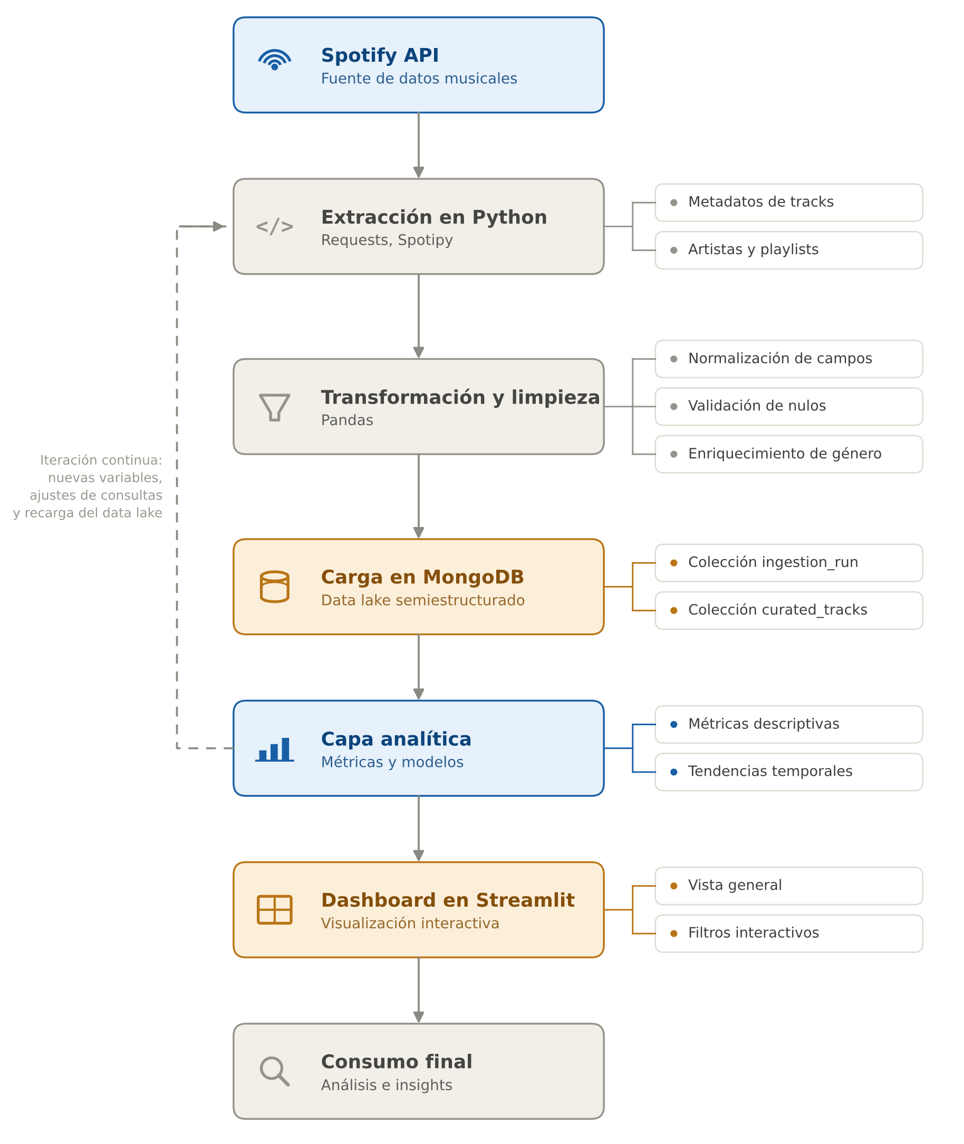
Nota. El flujograma muestra el proceso end-to-end del proyecto. Integra la ingesta de la Web API de Spotify con el almacenamiento NoSQL a través del data pipeline construido, conectadas con las capacidades analíticas del tablero de control.
Por último, con los registros almacenados, estos pueden transformarse para su carga al tablero de control, así como para su uso en análisis exploratorios. Los datos transformados fueron cargados al tablero de control, el cual permite observar variables e indicadores exploratorios de datos provenientes de MongoDB, usando variables como nombre del artista, nombre del álbum, título del track, fecha, entre otros.
Resultados del tablero de control y análisis exploratorio
Avanzado el ciclo de la metodología ELT, contamos con datos listos para su uso en análisis exploratorio. Para tal fin, se avanzó en el diseño del tablero de control del proyecto, que incluye indicadores, consultas, gráficos y modelos clave que permiten un análisis exploratorio sobre los datos extraídos.
Siendo así, deben hacerse algunas salvedades. Se aclara que, respetando las condiciones de uso de la Web API, la aplicación creada no busca entrenar o mejorar modelos de IA ni para construir posiciones competitivas en el mercado a través de su uso; esta, así como todo el contenido del proyecto aplicado, hacen parte de un proceso académico e investigativo debidamente documentado.
Siendo así, en este caso no se puede hablar directamente de términos como inteligencia de negocios (Business Intelligence) o analítica de negocios (Business Analytics), fuertemente relacionados con los tableros de control y el análisis estadístico exploratorio. Por ende, hablar de indicadores de rendimiento (KPIS) en el sentido estricto y organizacional puede no ser lo más acertado; sin embargo, en el tablero de control se despliegan KPIS básicos, consultas, gráficos y modelos que muestran puntos clave de la información extraída.

Figura 2
Cantidad de registros (tracks únicos) extraídos por año 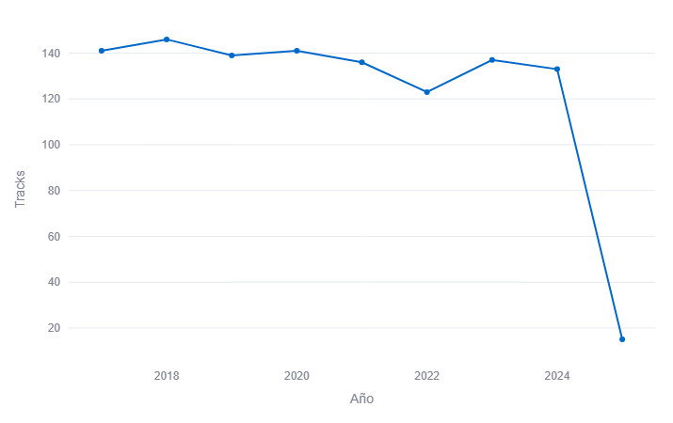
Nota. La gráfica muestra una distribución relativamente uniforme, con valor atípico en 2025, cuya cantidad de registros es inferior al resto de valores.
En términos de lenguaje natural, resulta interesante analizar variables como el nombre de las canciones y álbumes. El contador de frecuencia de palabras muestra a los tres géneros (tecno, trance y house) repetidamente, seguido por palabras como tú (you), amor (love), (state), entre otras. Las palabras pueden analizarse como manifestaciones de la identidad del artista y su obra, así como el tejido narrativo que articula conceptos, pueden tener ideas, símbolos, valores y creencias relacionadas con la escena de la música electrónica en Colombia.

Figura 4
Frecuencia de palabras más utilizadas en la muestra
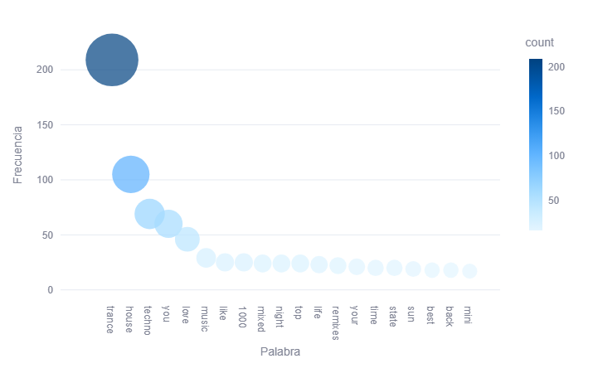
Nota: Las palabras son extraídas de variables como track_name, album_name, artista_name, entre otras.
Por otro lado, al configurarse la variable popularity superior a 80, es interesante ver cómo los tracks populares se relacionan con los artistas. En la muestra extraído, el universo de datos de la música electrónica permite ver artistas clave dentro de sus respectivos géneros, como Armin Van Buuren y Tiesto en el Trance, y Carl Cox en el House; también se evidencia la presencia de headliners y exponentes locales como Funk Tribu, nacido de la escena musical bogotana.

Figura 5
Diagrama de árbol para los artistas con mayor cantidad de registros
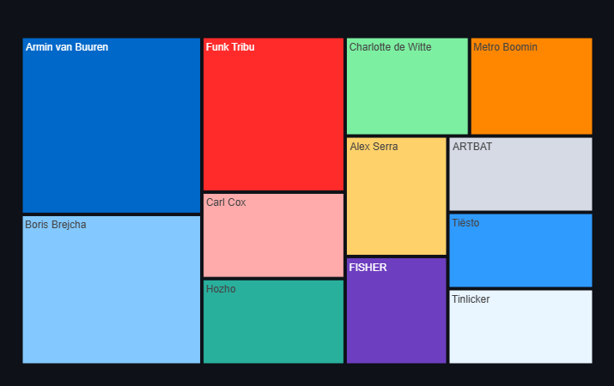

CONCLUSIONES
En la época del acceso generalizado al internet, la difusión del conocimiento y el crecimiento exponencial de los datos y sistemas de información, los recursos y proyectos de código abierto permiten construir arquitecturas de datos de gran calidad. El presente proyecto aplicado logra crear un flujo end-to-end que integra un data pipeline, conexión e ingesta de API, almacenamiento de datos semiestructurados (NoSQL) y tablero de control para el seguimiento y análisis.
El proyecto muestra cualidades de gran valor, como su flexibilidad, reproducibilidad y escalabilidad. Mientras no cambien las restricciones con respecto al uso de la Web API de Spotify, esta permite la extracción de metadatos configurada a los parámetros deseados, abierta al universo de la plataforma.
El ecosistema construido en el proyecto dota de capacidades para el análisis exploratorio sobre el universo de datos extraídos. Para este caso, se delimitan géneros a música electrónica (techno, trance, house) en el mercado colombiano, bajo el periodo (2018-2025) y popularity (>80) definidos; lo anterior no significa que no se pueda configurar la extracción de metadatos etiquetados con otros géneros y características diferentes, o que no se puedan cambiar los indicadores o visualizaciones utilizadas, sino todo lo contrario.
Lo anterior permite el análisis de una muestra no probabilística de un universo observable de Spotify, delimitado metodológicamente. Esto permitió reconocer artistas, álbumes y dinámicas del mercado colombiano de música electrónica en Spotify, así como su relación con la industria cultural y musical en Colombia.
Al usar herramientas de código abierto, el costo para el desarrollo, operación y despliegue se reducen drásticamente. Crear prototipos con arquitecturas de datos end-to-end de bajo costo es no solo viable, sino de gran utilidad para dotar al usuario de capacidades analíticas y exploratorias para analizar metadatos, de relevancia cuando se construyen soluciones eficientes que apoyan la extracción, almacenamiento y análisis de datos semiestructurados o no estructurados (NoSQL), que pueden variar en términos de su volumen y velocidad de crecimiento.
El proyecto logra equilibrar la ingesta con las condiciones de uso de la plataforma. Por ende, los datos extraídos no son usados para entrenar o construir modelos de inteligencia artificial ni obtener ventajas competitivas. En términos académicos, en arquitecturas de este tipo confluyen conocimientos propios de varias disciplinas y campos complementarios, como lo son la ingeniería de datos, la ciencia de datos, la computación y la estadística, integrando herramientas, frameworks y tecnologías disponibles para construir soluciones robustas, adaptables y escalables que den frente a las necesidades analíticas de una organización o persona.

ANEXOS

Anexo 1. Repositorio
url: https://github.com/luisangelquezada88-netizen/spotify-electronica-colombia

Anexo 2. Video de sustentación
url: https://youtu.be/dKhaJyB0x8Y

REFERENCIAS
Crivaro, F., Enea, M., Galati, A., & Maris, G. (2022). A model-based approach to Spotify data analysis: a Beta GLMM. Quality & Quantity, 56, 2021–2038. https://doi.org/10.1007/s11135-021-01151-4
Dhar, V. (2013). Data science and prediction. Communications of the ACM, 56(12), 64–73. https://doi.org/10.1145/2500499
Fielding, R. T. (2000). Architectural styles and the design of network-based software architectures (Doctoral dissertation, University of California, Irvine). https://www.ics.uci.edu/~fielding/pubs/dissertation/top.htm
Forbes Colombia. (2026, 29 de junio). La música colombiana generó $468.000 millones en regalías en Spotify durante 2025. https://forbes.co/negocios/la-musica-colombiana-genero-468-000-millones-en-regalias-en-spotify-durante-2025-n74229
Infobae. (2025, 19 de junio). El boom de la música colombiana: artistas nacionales duplicaron sus ingresos en Spotify. https://www.infobae.com/colombia/2025/06/19/el-boom-de-la-musica-colombiana-artistas-nacionales-duplicaron-sus-ingresos-en-spotify/
Jula, D. (2025). Colombia escucha más electrónica al día que tres festivales globales juntos. Canal Trece. https://canaltrece.com.co/noticias/colombia-escucha-mas-electronica-al-dia-que-tres-festivales-globales-juntos/
Kimball, R., & Caserta, J. (2011). The data warehouse ETL toolkit: Practical techniques for extracting, cleaning, conforming, and delivering data. Wiley. https://www.oreilly.com/library/view/the-data-warehouse/9780764599446/
López, A. S. (2018). El streaming y las transformaciones en la industria fonográfica [Trabajo Final Integrador, Universidad Nacional de San Martín]. Repositorio Institucional UNSAM. https://ri.unsam.edu.ar/handle/123456789/922
Muñoz Medina, L. (2025). El boom de la música colombiana: artistas nacionales duplicaron sus ingresos en Spotify. Infobae. https://www.infobae.com/colombia/2025/06/19/el-boom-de-la-musica-colombiana-artistas-nacionales-duplicaron-sus-ingresos-en-spotify/
Neeli, J., Shetty, S. V., Rao, S., S. N., S., & Narayan, N. (2025). Music Recommendation System Based on Facial Emotion Detection Using Spotify API. In 2025 International Conference on Computing for Sustainability and Intelligent Future (COMP-SIF) (pp. 1–6). IEEE. https://doi.org/10.1109/COMP-SIF65618.2025.10969890
Shalini, V. B., Pandiarajan, R., Brundha, K., Varshini, S. M. V., Rishikumar, P., & Vaishnavy, N. (2025). A Modular Music Recommendation System using Unsupervised Learning and Spotify API Integration. In 2025 International Conference on Intelligent Computing and Control Systems (ICICCS) (pp. 1231–1236). IEEE. https://doi.org/10.1109/ICICCS65191.2025.10985648
Spotify. (2025). Spotify Developer Policy. https://developer.spotify.com/policy
Spotify. (2026, 6 de febrero). Update on Developer Access and Platform Security. https://developer.spotify.com/blog/2026-02-06-update-on-developer-access-and-platform-security
Tukey, J. W. (1977). Exploratory data analysis. Addison-Wesley. https://archive.org/details/exploratorydataa00tuke_0
Vanam, H., Pimpalkar, A., Jaisinghani, K., Rapelli, M. S., Ekkam, V., & Anajiwar, V. (2025). Conversational AI-Based Context-Aware Music Recommender System Using Real-Time Spotify API, NLP and Collaborative Filtering. In 2025 IEEE Madhya Pradesh Section Conference (MPCON) (pp. 916–922). IEEE. https://doi.org/10.1109/MPCON66082.2025.11256649
Wirth, R., & Hipp, J. (2000). CRISP-DM: Towards a standard process model for data mining. In Proceedings of the 4th International Conference on the Practical Applications of Knowledge Discovery and Data Mining (pp. 29–39). https://www.semanticscholar.org/paper/CRISP-DM%3A-Towards-a-standard-process-model-for-Wirth-Hipp/9e13f10958d5060aac054e1b9aa27b4afa4b488b
Python -m streamlit run ./src/dashboard_app.py

Medida relativa de la popularidad y no absoluta en términos de views/reproducciones.

